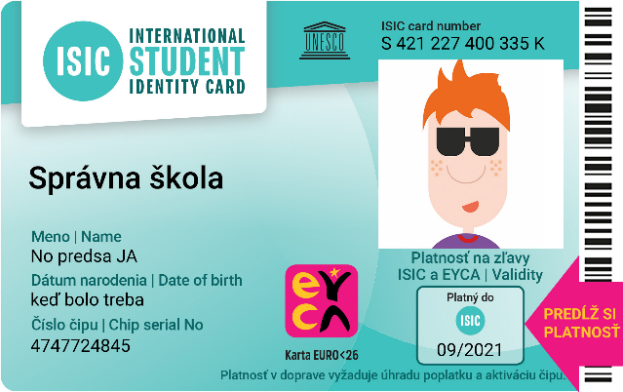
Vážení rodičia!
Život žiaka sa stáva každým rokom nákladnejším. Na škole si to veľmi dobre uvedomujeme. Pre našich žiakov preto vydávame medzinárodný preukaz ISIC/EURO<26, ktorý je identifikačným preukazom žiaka našej školy. Preukaz Vám zároveň môže ušetriť desiatky až stovky eur.
S preukazom získava Vaše dieťa možnosť:
- denne šetriť svoje vreckové a učiť sa efektívne nakladať s financiami
- využiť vďaka preukazu zľavy na viac ako 150 000 miestach na Slovensku a vo svete
Napr. v kine, v autoškolách, pri nákupoch oblečenia, školských a športových potrieb, kníh, pri stravovaní, športovaní a cestovaní. Viac na www.isic.sk
- uplatniť si nárok na ISIC paušál s výhodným balíkom mobilných dát. Viac na www.isicpausal.sk
- uplatniť si nárok na celoročné cestovné poistenie http://isic.sk/poistenie-istotka
- mať jeden preukaz ako univerzálnu dopravnú kartu pre MHD, SAD aj vlakovú dopravu na žiacke cestovné po celom Slovensku a 75% zľavu na vlaky v Čechách
- dobiť kredit na dopravu (SAD, MHD) alebo kúpiť mesačník na www.ubian.sk, zapojení sú 17 dopravcovia na Slovensku. V Ubian máte prehľad o zostatku kreditu na cestovanie alebo platnosti mesačníka
- mať jeden preukaz platný v interných systémoch školy pre evidenciu dochádzky či stravovania
Naša škola bude preukazy objednávať tak, aby sme ich žiakom mohli odovzdať ešte pred začiatkom školského roka, prípadne prvý školský deň. Preto je potrebné, aby ste najneskôr do 20.8.2020:

- vyplnili a podpísali Prihlášku za člena – evidenčný list (je potrebné podpísať obe strany) a odovzdali ich na škole

- spolu s odovzdaním Prihlášky uhradili 20,- EUR; Táto suma zahŕňa poplatok za licenciu ISIC/EURO<26 a poplatok za výrobu čipového preukazu a za jeho použitie u dopravcov na školský rok 2020/2021

- pripravili si 1 fotografiu žiaka (rozmer 25x25 mm), ktorá bude umiestnená na preukaz pri jeho prevzatí

Preukaz si budete môcť prevziať na sekretariáte školy.

Preukaz dostanete pripravený na okamžité použitie vo všetkých jeho funkciách. Až v ďalších rokoch sa platnosť preukazu predlžuje známkou 10 € (na využívanie ISIC zliav) a sms-kou 3 € (pre platnosť čipu na použitie v doprave).

Využívajte Vy a Vaše deti výhody medzinárodného preukazu ISIC tak, ako to robia držitelia preukazov a ich rodičia na celom svete.

